Nr identyfikacyjny
SPGE – …………… – 2020/2021
(numer porządkowy z kodowania)
Nr identyfikacyjny – wyjaśnienie - symbol przedmiotu np. BI – biologia, numer porządkowy wynika z numeru stolika wylosowanego przez ucznia

WOJEWÓDZKI KONKURS PRZEDMIOTOWY
Z GEOGRAFII
organizowany przez Łódzkiego Kuratora Oświaty
dla uczniów szkół podstawowych w roku szkolnym 2020/2021

TEST – ETAP WOJEWÓDZKI
- Arkusz liczy 17 stron i zawiera 30 zadań, w tym brudnopis.  - Przed rozpoczęciem pracy sprawdź, czy Twój arkusz jest kompletny. Jeżeli zauważysz usterki, zgłoś je Komisji Konkursowej.  - Zadania czytaj uważnie i ze zrozumieniem.  - Odpowiedzi wpisuj długopisem bądź piórem, kolorem czarnym lub niebieskim.  - Dbaj o czytelność pisma i precyzję odpowiedzi.  - W zadaniach zamkniętych zaznacz prawidłową odpowiedź, wstawiając znak X we właściwym miejscu.  - Jeżeli się pomylisz, błędne zaznaczenie otocz kółkiem i zaznacz znakiem X inną odpowiedź.  - Oceniane będą tylko te odpowiedzi, które umieścisz w miejscu do tego przeznaczonym.  - Do każdego numeru zadania podana jest maksymalna liczba punktów możliwa do uzyskania za prawidłową odpowiedź.  - Pracuj samodzielnie. Postaraj się udzielić odpowiedzi na wszystkie pytania.  - Nie używaj korektora. Jeśli pomylisz się w zadaniach otwartych, przekreśl błędną odpowiedź i wpisz poprawną.  - Korzystaj tylko z przyborów i materiałów określonych w regulaminie konkursu.  Powodzenia! | Czas pracy:  120 min.
Imię i nazwisko ucznia
………………………………………………………
Wypełnia Komisja Konkursowa po zakończeniu sprawdzenia prac
Zadanie | 1 | 2 | 3 | 4 | 5 | 6 | 7 | 8 | 9 | 10 | 11 | 12 | 13 | 14 | 15 | 16 | 17 | 18 | 19 | 20
Punkty możliwe do uzyskania | 4 | 5 | 2 | 3 | 5 | 4 | 2 | 2 | 4 | 3 | 4 | 4 | 2 | 3 | 3 | 3 | 3 | 4 | 5 | 3
Punkty uzyskane

21 | 22 | 23 | 24 | 25 | 26 | 27 | 28 | 29 | 30 | Razem
2 | 3 | 4 | 3 | 3 | 4 | 5 | 3 | 2 | 3 | 100 pkt.

Podpisy członków komisji sprawdzających prace:
1. (imię i nazwisko)………………………………………..(podpis) 2. (imię i nazwisko)………………………………………..(podpis)

Zadanie 1 (0 – 4p.)
Korzystając z własnej wiedzy oraz klimatogramów Kalkuty i Ułan Bator, wymień po jednym czynniku, który wpłynął na przebieg średniej temperatury oraz sum opadów we wskazanych miastach.
Kalkuta 6 m n.p.m. 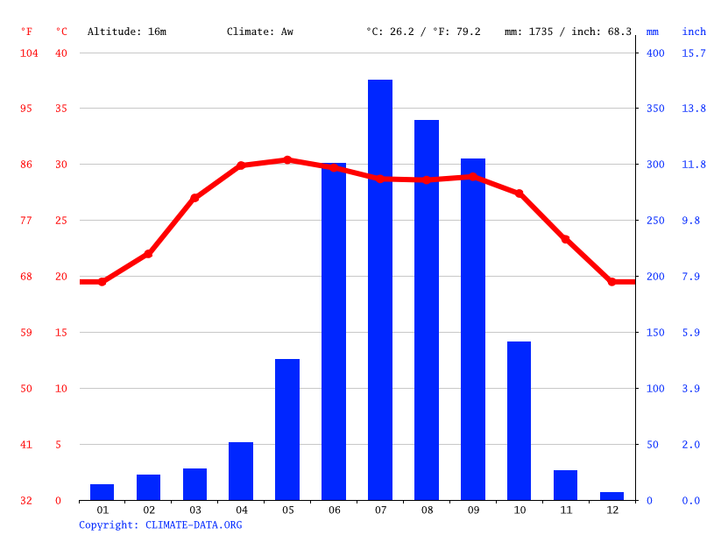

Ułan Bator 1306 m n.p.m.
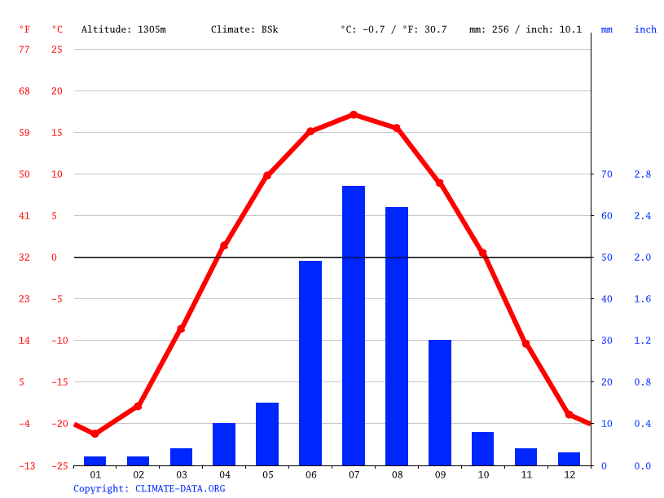

Źródło: https://images.climate-data.org/location/2826/climate-graph.png; https://images.climate-data.org/location/490/climate-graph.png, 15.02.2021r.
Stacja | Czynnik, który wpłynął na przebieg średniej temperatury powietrza | Czynnik, który wpłynął na sumę opadów
Kalkuta
Ułan Bator

Zadanie 2 (0 – 5p.)
Uzupełnij tabelę, wpisując nazwy obiektów geograficznych położonych w Azji, które są światowymi rekordami.
Lp. | Rekord światowy | Nazwa obiektu
1. | Najwyższy szczyt (8848m n.p.m.)
2. | Najgłębsze jezioro (1642 m)
3. | Największy półwysep (2,78 mln km²)
4. | Najgłębsza depresja (430 m p.p.m.)
5. | Największe jezioro (372 tys. km²)

Zadanie 3 (0 – 2p.)
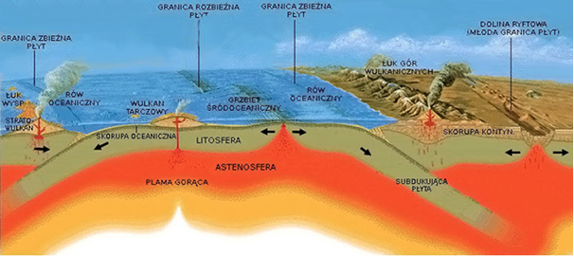
Źródło: https://www.jednaziemia.pl/images/wulkanizm/typy2b.jpg; 19.07.2020r.
Korzystając z rysunku oraz własnej wiedzy, wyjaśnij w jaki sposób powstają trzęsienia ziemi.
Wyjaśnienie:
- ………………………………………………………………………………………………………………………………………………………………………………........
- ……………………………………………………………………………………………………………………………………………………………………………………
Zadanie 4 (0 – 3p.)
Wymień trzy konsekwencje przyrodnicze lub społeczno – ekonomiczne trzęsień ziemi dla mieszkańców Azji, którzy mieszkają na obszarach aktywnych sejsmicznie.
- ……………………………………………………………………………………………………………………………………………………………………………………
- ……………………………………………………………………………………………………………………………………………………………………………………
- ……………………………………………………………………………………………………………………………………………………………………………………
Zadanie 5 (0 – 5p.)
Korzystając z tekstu wykonaj zadania.
W latach 1600–1868 osuszano tereny przybrzeżne głównie pod uprawę ryżu oraz pod budowę portów rybackich. Na początku XVII w. kiedy rozpoczęto budowę miasta Edo (dzisiejszego Tokio), poszerzono ląd zasypując częściowo zatokę tokijską. W 1912r. aż 1300 ha ziemi zostało odzyskanych w prefekturze Okayama poprzez zasypywanie Zatoki Kojima. Po II wojnie światowej, odzyskiwane tereny zaczęto przeznaczać pod budowę hydroelektrowni, elektrowni jądrowych, fabryki stali i rafinerie a w latach 50-tych i 70-tych także pod osiedla mieszkaniowe i biura z uwagi na szybki wzrost liczby ludności. W 1981r. oddano do użytku lotnisko w Kobe na sztucznej wyspie o pow. 680 akrów, planowane całkowite ukończenie w 2005 roku. Projektowana całkowita długość lotniska – 2500 m. W Tokio, na terenach tochi zosei (ziemie z odzysku), zbudowano park rozrywki Disneyland otwarty w 1983r. oraz gigantyczne wysypisko śmieci Yume no shoma („wyspa marzeń“) a już w 1994 r. rozpoczęto budowę następnej sztucznej wyspy przemysłowej. Lotnisko Kansai koło Osaki zbudowano w latach 1991- 1994 na sztucznej wyspie o pow. 500 ha. Przewiduje się w/g obliczeń geodezyjnych, że wyspa ta osiądzie jeszcze ok.15 m w ciągu najbliższych 50-u lat. Prawie wszystkie porty rybackie, które jeszcze w latach 60-tych były małymi portami, obecnie zostały rozbudowane i znacznie powiększone poprzez ekspansję w głąb wód przybrzeżnych. W 2001r. w Osace rozpoczęto na terenach tochi zosei (i pod) budowę gazociągu z antysejsmicznymi zabezpieczeniami. Obecnie stosuje się następujące metody pozyskiwania nowych terenów: osuszanie terenów przybrzeżnych nowoczesnymi metodami, zasypywanie przywiezioną ziemią z gór i utwardzanie betonem nadbrzeży, budowa gigantycznych platform na palach zakotwionych w dnie oceanu oraz budowa pływających, połączonych ze sobą pontonów.
Źródło: https://www.japonia.org.pl/?q=pl/node/85; 19.07.2020r.
- Wymień trzy powody, dla których Japończycy pozyskują tereny morskie.
- ……………………………………………………………………………………….
- ……………………………………………………………………………………….
- ……………………………………………………………………………………….
- Podaj dwie metody osuszania terenów przybrzeżnych, które stosują Japończycy.
- ……………………………………………………………………………………….
- ……………………………………………………………………………………….
- Wymień dwa negatywne skutki dla środowiska przyrodniczego wynikające z podejmowanych działań przez Japończyków.
- ……………………………………………………………………………………….
- ……………………………………………………………………………………….
Zadanie 6 (0 – 4p.)
Korzystając z danych dokonaj obliczeń i uzupełnij tabelę.
- Wpisz do tabeli jeden z podanych niżej sposobów gospodarowania w rolnictwie w Stanach Zjednoczonych:
rolnictwo ekstensywne pracochłonne, rolnictwo ekstensywne kapitałochłonne,

- Oblicz plony zbóż w USA w 2017 roku, wynik podaj w decytonach.
Obliczenia:

Wynik ………..dt/ha

Państwo | 2017 |  |  |  | Typ rolnictwa
 | Zbiory zbóż w tys. ton | Powierzchnia zasiewów w tys. ha | Zużycie nawozów sztucznych  w kg/ha | Plony w dt/ha
Chiny | 617 930,3 | 102 493,1 | 99,60 | 60,3 | rolnictwo intensywne pracochłonne
Japonia | 10 906, 4 | 1803,0 | 231,80 | 60,5 | rolnictwo intensywne kapitałochłonne
USA | 440 117,3 | 53 149,2 | 50,40
Źródło: Opracowanie własne na podstawie https://stat.gov.pl/statystyka-miedzynarodowa/porownania-miedzynarodowe/tablice-o-krajach-wedlug-tematow/rolnictwo-i-rybolowstwo/

Zadanie 7 (0 – 2p.)
Skreśl błędne określenia, tak aby powstały zdania prawdziwe.
Podstawy islamu (arab. „poddanie się woli Boga"), jako religii monoteistycznej/ politeistycznej, wskazującej na istnienie tylko jednego Boga, zostały spisane w świętą księgę Koran/ Tora. Każdy muzułmanin zobowiązany jest do modlitwy pięć razy dziennie/ pięć razy w roku. Niezależnie gdzie się znajduje twarz modlącego powinna być zwrócona w stronę Mekki/ Medyny. Miejscem modlitwy muzułmanów jest meczet/ synagoga, z wybudowanym minaretem.
Zadanie 8 (0 – 2p.)
Deszcze zenitalne są codzienne, obfite i ciepłe oraz występują w strefie międzyzwrotnikowej. Wyjaśnij, w jaki sposób powstają deszcze zenitalne.
…………………………………………………………………………………………………………………………………………………………………………………………………………………………………………………………………………………………………………………………………………………………………………………………………………
…………………………………………………………………………………………………
…………………………………………………………………………………………………

Zadanie 9 (0 – 4p.)
Uzupełnij schemat tak, aby przedstawiał cyrkulację w strefie międzyzwrotnikowej, wpisując we właściwe miejsca:
- ośrodki baryczne
- kierunek ruchu mas powietrza 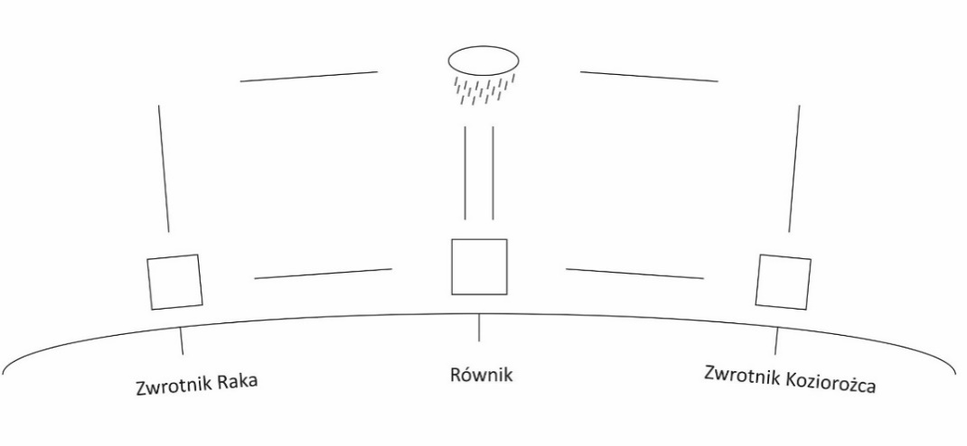
Rys. opracowanie własne
Zadanie 10 (0 – 3p.)
Podpisz fotografie, wybierając z ramki nazwę zwierzęcia oraz strefę roslinną, w której występuje.

goryl, nosorożec, waran szary, hipopotam, pustynia, las strefy umiarkowanej, las równikowy, sawanna

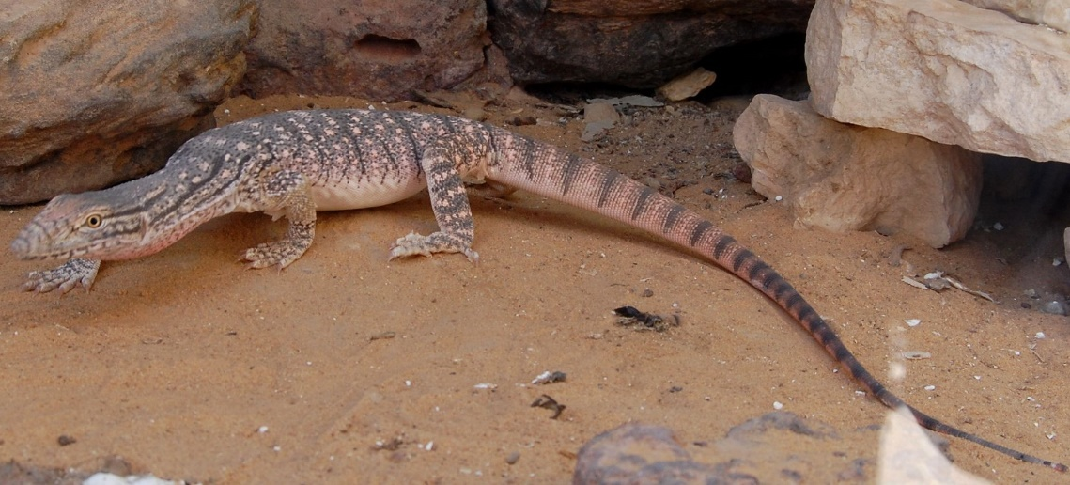
Źródło: https://pl.wikipedia.org; 18.02.2021r.

- Zwierzę …………………………… strefa roślinna ……………………………….

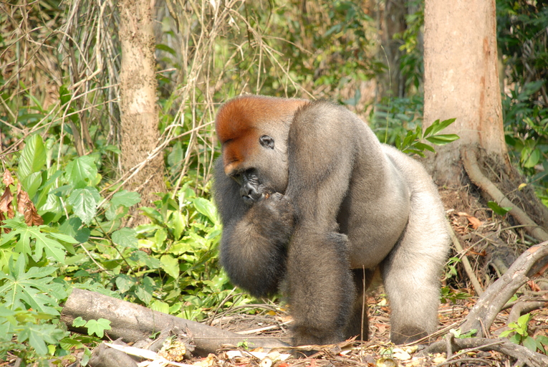
Źródło: https://pl.wikipedia.org ; 18.02.2021r.

- Zwierzę …………………………… strefa roślinna ……………………………….
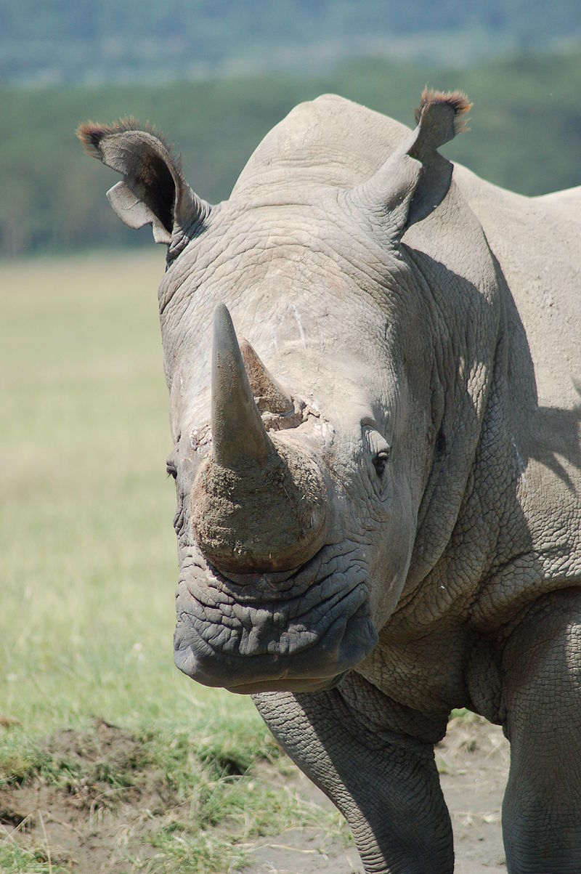
Źródło: https://pl.wikipedia.org; 18.02.2021r.

- Zwierzę …………………………… strefa roślinna ……………………………….

Zadanie 11 (0 – 4p.)
Lasy amazońskie ulegają nadmiernej eksploatacji przez człowieka. Wymień po dwie konsekwencje ekologiczne i społeczno – ekonomiczne tego procesu dla środowiska przyrodniczego i człowieka.
- Konsekwencje ekologiczne:
- …………………………………………………………………………………………..
- …………………………………………………………………………………………..
- Konsekwencje społeczno – ekonomiczne:
- …………………………………………………………………………………………..
- …………………………………………………………………………………………..
Zadanie 12 (0 – 4p.)
Oceń, czy podane informacje są prawdziwe. Zaznacz literę P, jeśli zdanie jest prawdziwe, lub literę F, jeśli jest fałszywe.
Stolicą Etiopii jest Addis Abeba. | P | F
Etiopia położona jest w zachodniej Afryce. Od południa graniczy z Kenią, na zachodzie z Sudanem i Sudanem Południowym. | P | F
Na Liście Niematerialnego Dziedzictwa Kulturowego wymagającego pilnej ochrony zostały umieszczone niektóre z obrzędów kenijskich ludów Isukha. | P | F
Lamu to najstarsze miasto w Kenii, które słynie z domów zbudowanych z koralowców. | P | F

Zadanie 13 (0 – 2p.)
Fotografia przedstawia ekstremalne zjawisko atmosferyczne – tornado, które występuje w Ameryce Północnej.
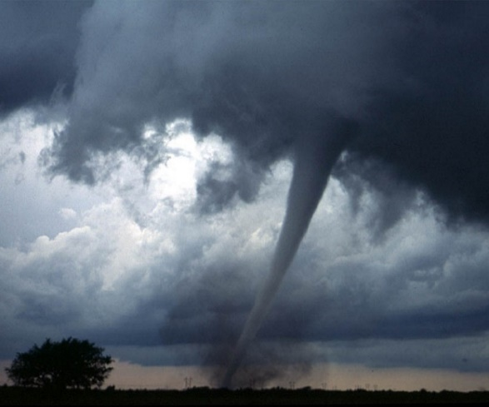
Źródło: https://radarburz.pl/wp/wp-content/uploads/2019/05/tornado-2.jpg
- Wyjaśnij mechanizm powstawania tornada.
………………………………………………………………………………………………………………………………………………………………………………………………………………………………………………………………………………
- Podaj nazwę, która jest używana do określania miejsc występowania tornad w USA
………………………………………………………………………………………….
Zadanie 14 (0 – 3p.)
Dziennikarze i eksperci są zgodni: Stany Zjednoczone nie doświadczyły jeszcze huraganu o takiej sile jak Irma. Amerykańskie Narodowe Centrum ds. Huraganów USA (National Hurricane Centre, NHC) "najsilniejszym huraganem w basenie Oceanu Atlantyckiego poza obrębem Zatoki Meksykańskiej i Morza Karaibskiego". To jedyny huragan, którego prędkość utrzymała się na poziomie 300 km na godz. przez aż 37 godzin. To jedyny huragan, który klasyfikowano do kategorii 5 przez 3 dni pod rząd. To jedyny huragan, który spowodował wśród mieszkańców wysp Bahama ewakuację na taką skalę.
Źródło: https://inzynieria.com/artykul/szczegoly/49759,irma-najwiekszy-huragan-w-historii-usa,jak-wyglada-huragan-5-kategorii; 18.02.2021r.
Wymień trzy cechy huraganów, które decydują o ich niszczycielskiej sile:
- …………………………………………………………………………………………..
- …………………………………………………………………………………………..
- …………………………………………………………………………………………..
Zadanie 15 (0 – 3p.)
Do podanych pojęć dobierz właściwe wyjaśnienie.
1…… 2…… 3…… 4…… 5……
- Selwa
- Pampa
- Sukulent
- Epifit
- Tajga
- trawiasta lub krzewiasto-trawiasta formacja roślinna o charakterze stepowym występująca w Ameryce Południowej
- borealny las iglasty, który występuje w północnej części Azji
- roślina rosnąca na innej roślinie, ale zwykle nieprowadząca pasożytniczego trybu życia; korzysta z innego gatunku, jako podpory, a odżywia się najczęściej samodzielnie
- rośliny, które przystosowały się do życia w warunkach ograniczonej dostępności wody
- największy na Ziemi kompleks wilgotnego lasu równikowego porastający znaczną część dorzecza Amazonki
Zadanie 16 (0 – 3p.)
Rysunek przedstawia strukturę ludności pod względem wieku i płci w Szwecji i Meksyku.

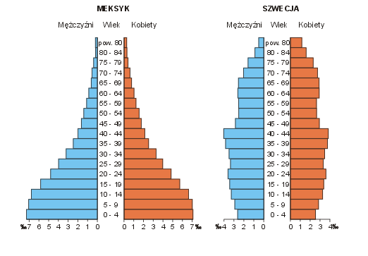
Źródło: https://upload.wikimedia.org/wikipedia/commons/c/c4/Piramidy_wieku-mlode_i_stare.png, 18.02.2021r.
Korzystając z rysunków przedstawiających piramidę ludności w Szwecji i w Meksyku, wymień trzy różnice w strukturze ludności w tych krajach.

- …………………………………………………………………………………………
- …………………………………………………………………………………………
- …………………………………………………………………………………………

Zadanie 17 (0 – 3p.)
Uzupełnij tabelę wpisując podane niżej wyrażenia do odpowiedniej rubryki (jedno wyrażenie do jednej rubryki).
Biblia, Synagoga, Meczet, Koran, Chiny, Indie, Meksyk
Religia | Święta księga | Świątynia | Obszar występowania
Chrześcijaństwo | Biblia | Kościół
Judaizm | Tora |  | Izrael
Hinduizm | Weda | Mandir

Zadanie 18 (0 – 4p.)
Do okręgów przemysłowych dopisz surowiec mineralny, który jest dominujący w strukturze wydobycia.
węgiel kamienny, rudy żelaza, diamenty, ropa naftowa
- Damodar – ………………………………………………………………………………
- Al – Gawar – ……………………………………………………………………………
- Witwatersrand – ………………………………………………………………………...
- Fushun - Anshan – ..…………………………………………………………………….
Zadania z literatury
Zadanie 19 (0 – 5p.)
Oceń, czy podane informacje są prawdziwe. Zaznacz literę P, jeśli zdanie jest prawdziwe, lub literę F, jeśli jest fałszywe.
Madera to ulubiona wyspa Marszałka Piłsudskiego i natchnienie Winstona Churchilla. | P | F
Madera jest hiszpańską wyspą położoną w archipelagu Makronezji na Oceanie Atlantyckim. | P | F
Madera jest jedną z wysp wulkanicznych położonych na tarczy afrykańskiej. | P | F
Makronezja składa się z czterech archipelagów: Azorów, Madery, Wysp Kanaryjskich oraz Wysp Zielonego Przylądka. | P | F
Od 1999 roku lasy laurowe Madery są pod ochroną UNESCO. | P | F

Zadanie 20 (0 – 3p.)
Wymień trzy przykłady będące przejawem niedawnej aktywności wulkanicznej na Maderze.
- …………………………………………………………………………………………
- …………………………………………………………………………………………
- …………………………………………………………………………………………
Zadanie 21 (0 – 2p.)
Wymień dwie znaczne trudności, z którymi borykają się rolnicy na Maderze.
- …………………………………………………………………………………………...
- …………………………………………………………………………………………..
Zadanie 22 (0 – 3p.)
W południowej część Madery występuje zjawisko cienia opadowego. Wyjaśnij, w jaki sposób powstaje cień opadowy.
Wyjaśnienie:
……………………………………………………………………………………………………………………………………………………………………………………………………………………………………………………………………………………………………………………………………………………………………………………………………………………………………………………………………………………………………………
Zadanie 23 (0 – 4p.)
Madera jest obszarem zamorskim Portugalii, a tym samym UE. Dzięki położeniu, pełni ona ważną rolę w gospodarce i polityce unijnej. Wskaż wszystkie pozytywne konsekwencje położenia Madery.
- Ekonomiczna strefa morska
- Strategiczne położenie na Oceanie Atlantyckim
- Ekonomiczne uzależnienie od lądowej części kraju
- Mały rynek wewnętrzny i ograniczenie działalności ekonomicznej
- Rozwój zrównoważonej turystyki
- Potencjał rozwoju energii odnawialnych

Zadanie 24 (0 – 3p.)
Do nazw symboli Nowego Jorku dopisz rok powstania.
- Statua Wolności
- Most brooklyński
- Nowojorskie metro
- 1883
- 1904
- 1898
- 1886

1….. 2….. 3…..

Zadanie 25 (0 – 3p.)
Nowy Jork jest wielkim centrum kulturalnym. Podkreśl obiekty kulturalne, które znajdują się w Nowym Jorku.

Metropolitan Opera, Hofburg, Broadway, Guggenheim Museum,
Westminster, Golden Gat Bridge

Zadanie 26 (0 – 4p.)
Na przykładzie Nowego Jorku można opisać proces urbanizacji. Dopisz do opisu, wybierając z ramki właściwy etap urbanizacji.
reurbanizacja, urbanizacja ekonomiczna, suburbanizacja, urbanizacja społeczna, urbanizacja wstępna, dezurbanizacja, urbanizacja pozorna

- Napływ ludności do centrum miasta - …………………………………………………..
- Powstanie kolei, metra a następnie samochodu spowodowało skupienie się osadnictwa w pobliżu miasta - ……………………………………………………………………….
- Przenoszenie się ludności na dalekie przedmieścia - ……………………………………
- Rewitalizacja i ponowna koncentracja ludności w mieście - …………………………….

Zadanie 27 (0 – 5p.)
Oceń, czy podane informacje są prawdziwe. Zaznacz literę P, jeśli zdanie jest prawdziwe, lub literę F, jeśli jest fałszywe.
Na dalmatyńskim wybrzeżu panuje klimat śródziemnomorski – długie gorące lata i łagodne zimy. | P | F
Split to największe miasto regionu i stolica Dalmacji. | P | F
Nieopodal Szybenika znajduje się jedna z największych atrakcji Chorwacji – malownicze wodospady na rzece Krk. | P | F
Hvar jest jedną z największych wysp Dalmacji i najmniej uczęszczanych. | P | F
W Dalmacji uprawia się bananowce oraz cytrusy. | P | F

Zadanie 28 (0 – 3p.)
Rysunek przedstawia mechanizm powstawania wiatru bora, wiejącego w Chorwacji.
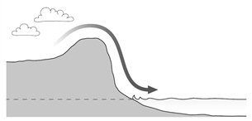
Źródło: https://pl-static.z-dn.net/files/de1/a57e8a2736fb1144bc7e45fae10c3f71.jpeg; 20.02.2021r.
Podaj trzy cechy wiatru bora.
- …………………………………………………………………………………………
- …………………………………………………………………………………………
- …………………………………………………………………………………………
Zadanie 29 (0 – 2p.)
Głównymi partnerami handlowymi Chin w 2017r. były następujące państwa:
- Chiny, USA, Australia, Korea Południowa
- Hongkong, USA, Japonia, Korea Południowa
- Tajwan, Korea Południowa, Japonia, Polska
- Tajwan, Korea Południowa, Japonia, USA

Zadanie 30 (0 – 3p.)
Podaj pełne nazwy podanych niżej skrótów.
- BIZ - ……………………………………………………………………………………
- WTO - ………………………………………………………………………………….
- RCEP - …………………………………………………………………………………

Brudnopis

